罗湖中小学继续教育系统
使
用
手
册

目 录

1. 普通用户登录 2
2. 首次登录完善信息 3
3. 培训课程信息： 3

普通用户登录
用户可以通过直接访问深圳市罗湖教育应用网网址：
http://luohuedu.net/
在右上角有输入用户名、密码、验证的窗口，输入过后点击登录，如下图所示：

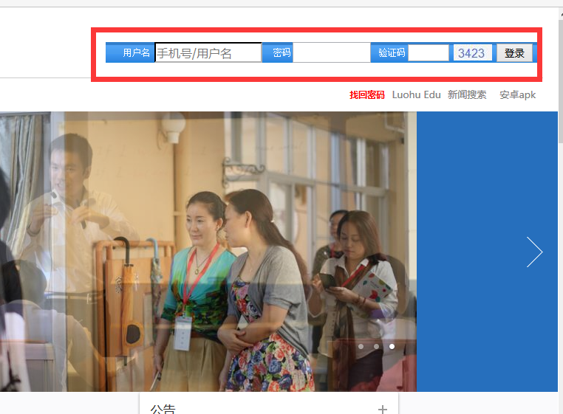
登录过后点击下图中的红框部分培训报名，如下图所示，
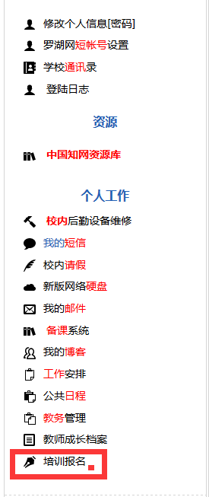
然后点击如下图标注：
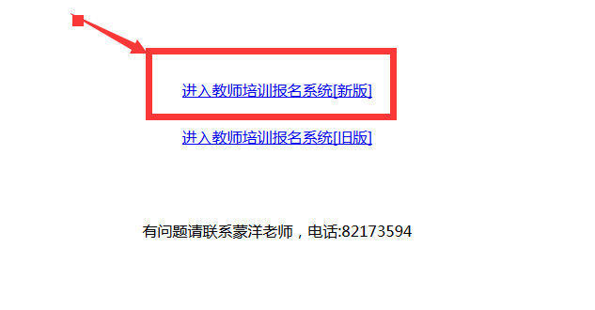

首次登录完善信息
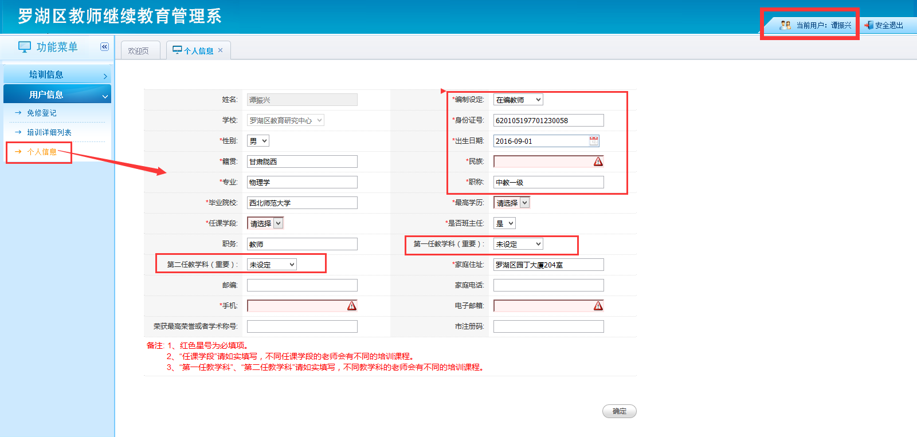

培训课程信息：
教师可以在培训课程信息页面中对课程进行报名和取消报名、查看课程信息等操作如下图所示：
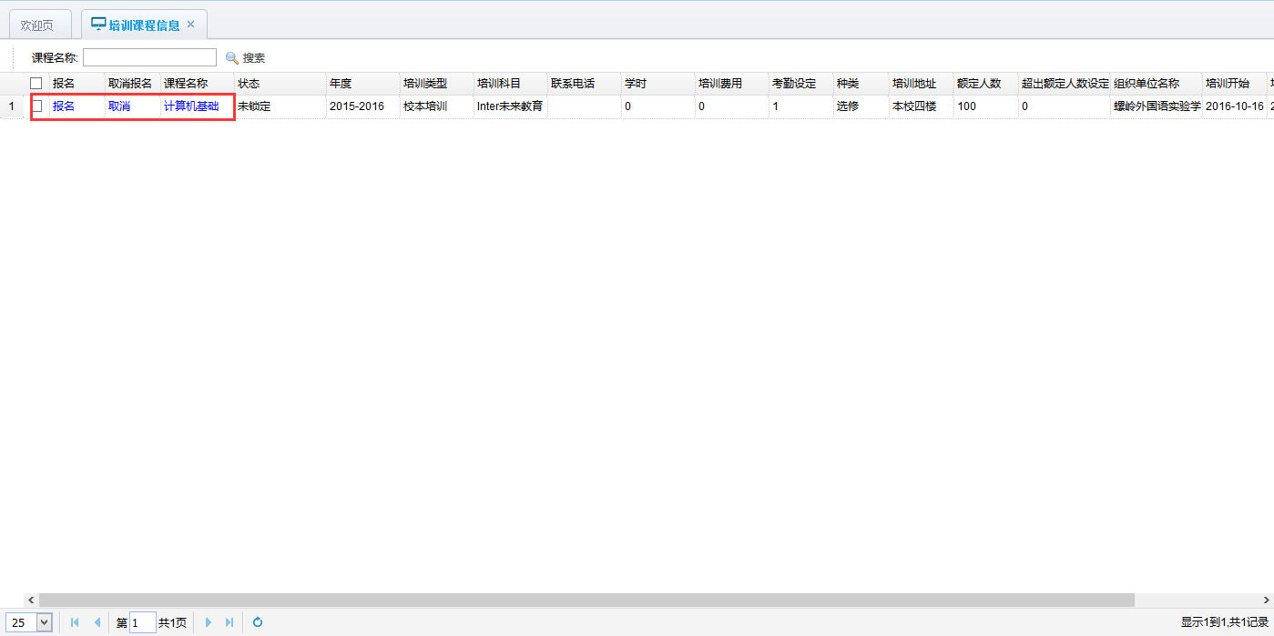
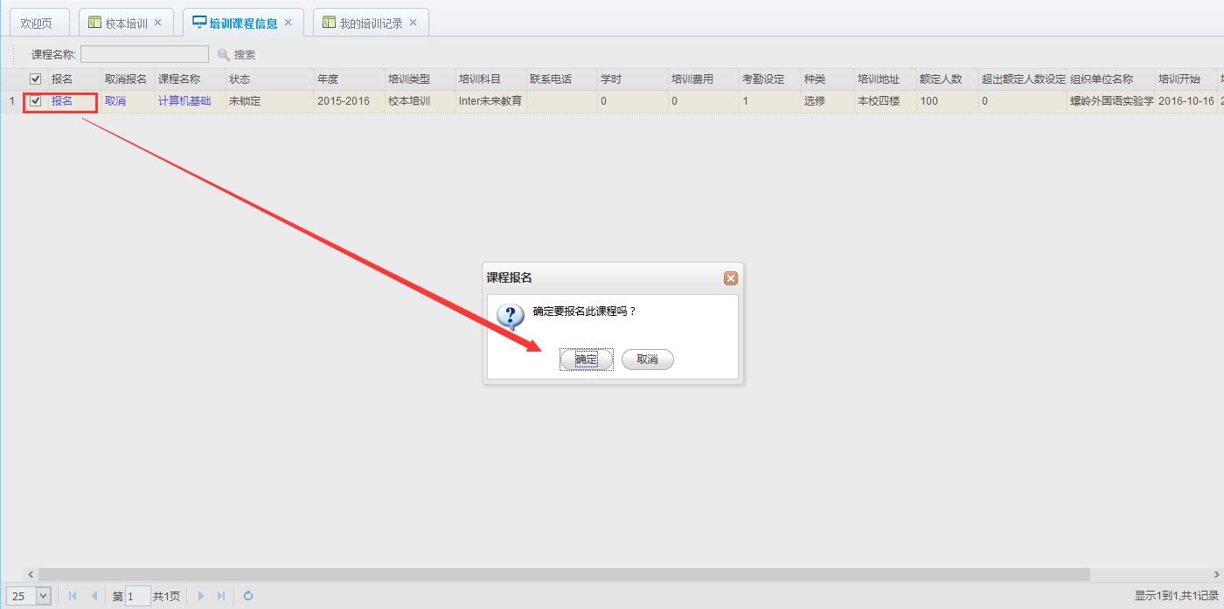
如果已经报名会给出以下提示：
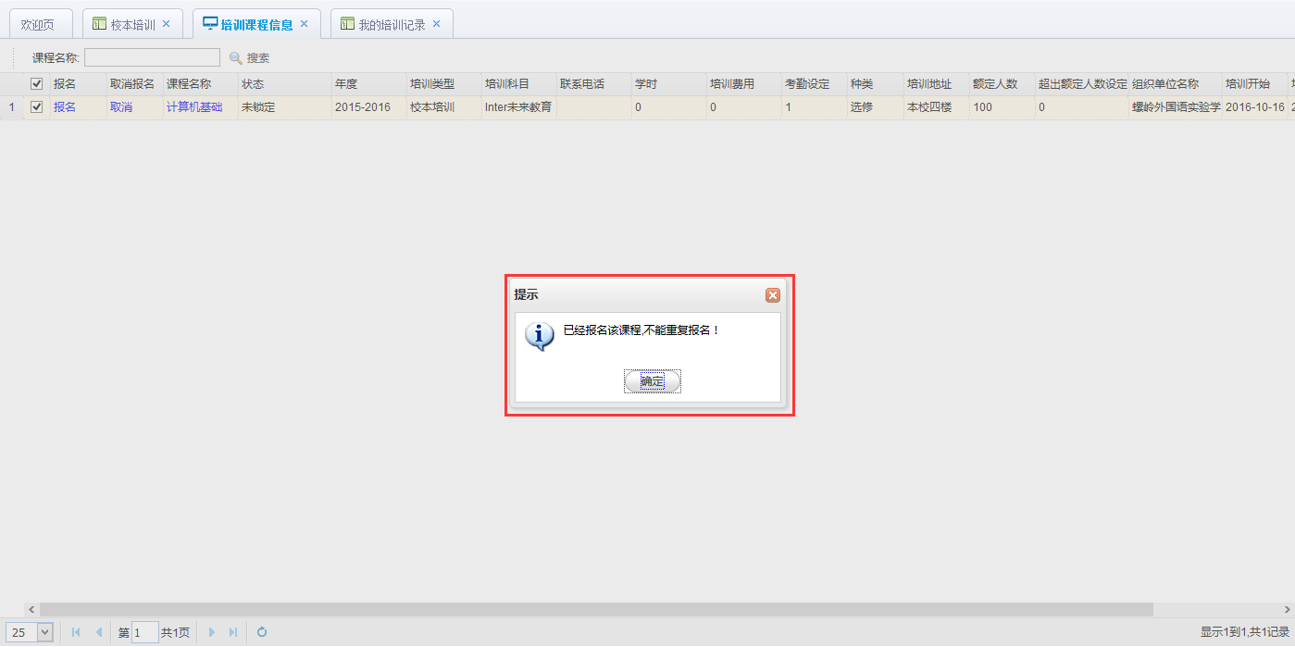
点击课程名称可以进入课程查看页面如下图所示：
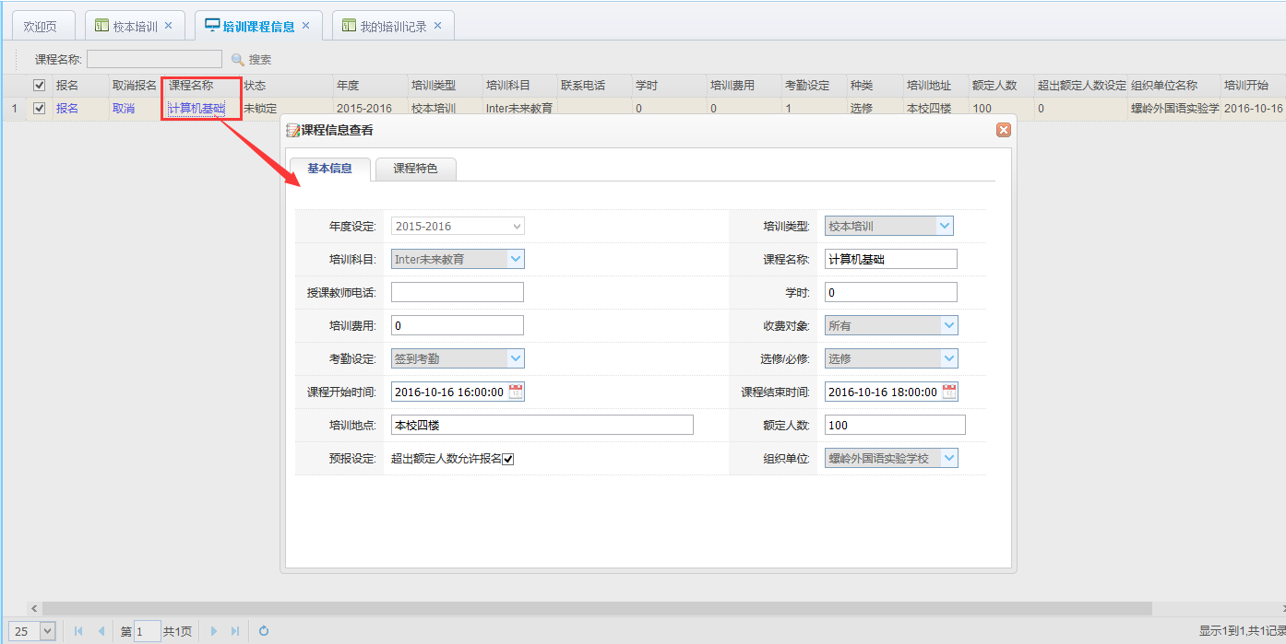
点击取消按钮可以取消对应的课程，如下图所示：
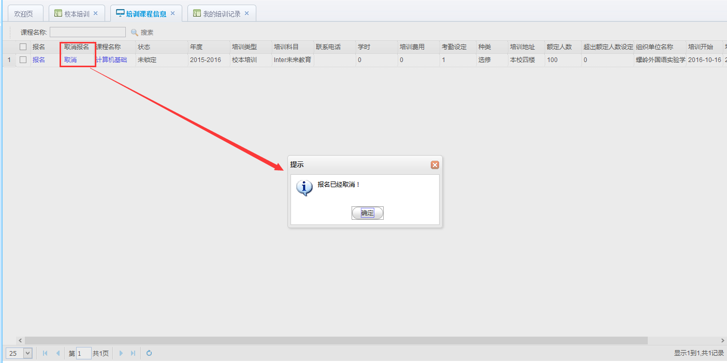

我的培训记录：
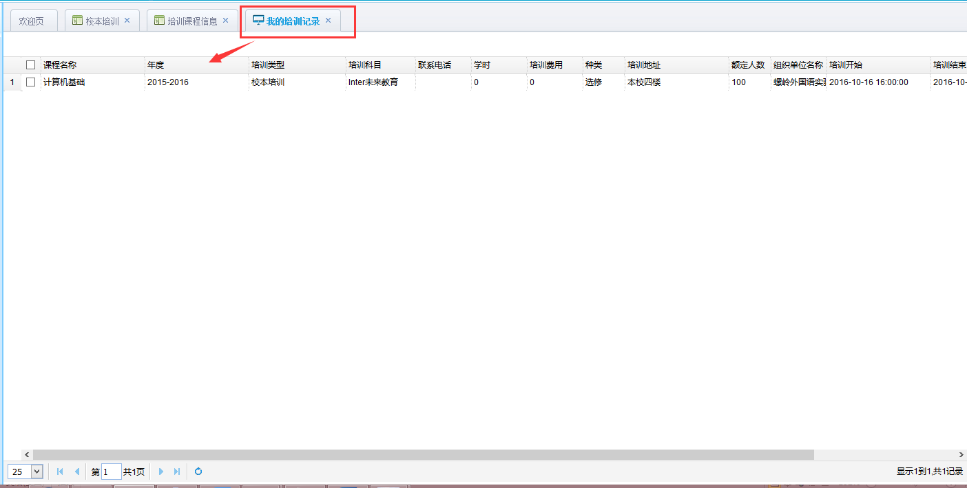
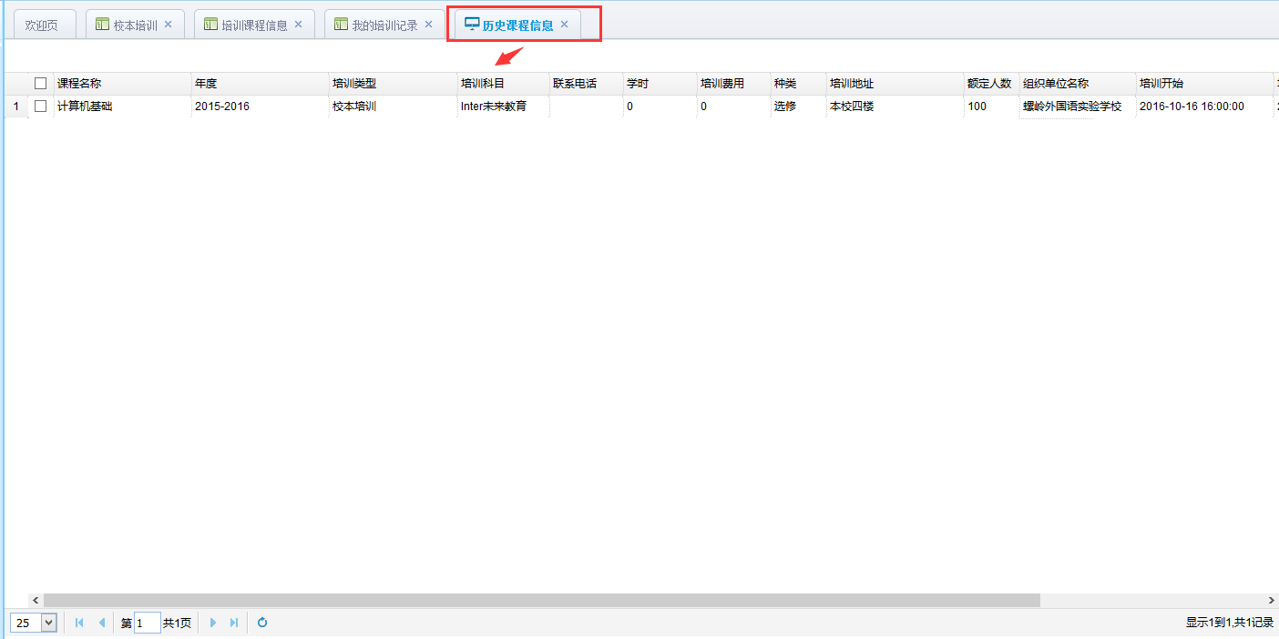

我是授课教师：
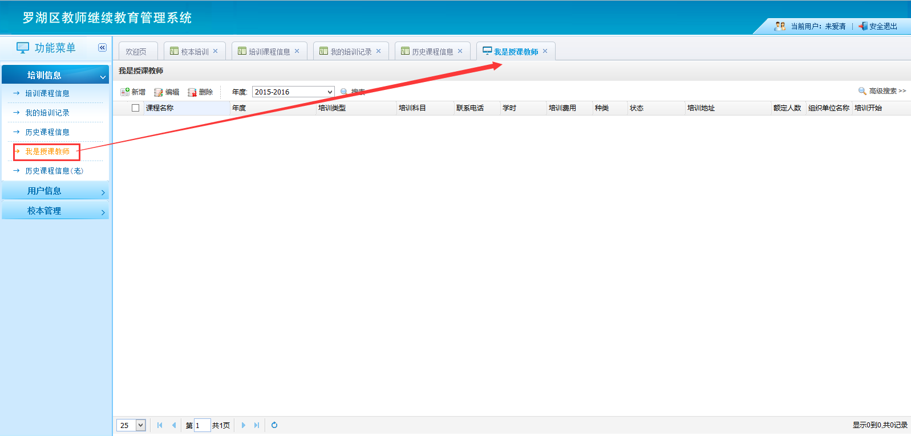
我是授课教师新增课程界面如下图所示：
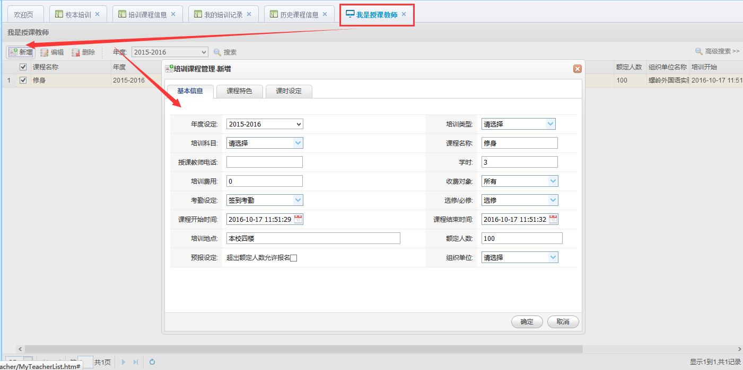

历史课程信息查询页面如下图所示可以：
